

**Liste des projets lauréats**

**Appel à projets Biodiversité Entreprises : penser et agir par nature**

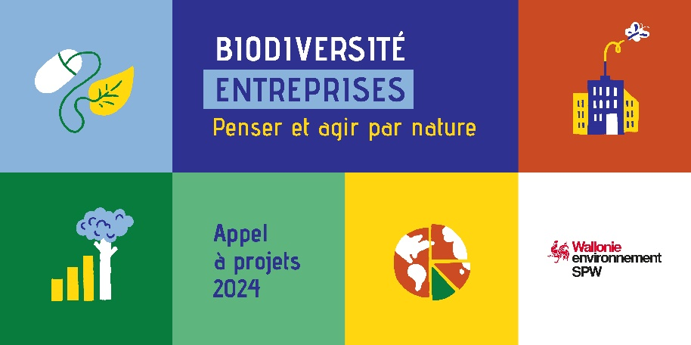

La Ministre wallonne de l’Agriculture et de la Ruralité, Anne-Catherine Dalcq, valide la liste des projets suivants :

|  |  |  |
| --- | --- | --- |
|  | Nom du porteur du projet | Intitulé du projet lauréat |
| VOLET 1 | IN BW | *Ecosystème de relocalisation alimentaire "sur le champ"* |
| IDEA | *Les 3 Prés* |
| AXIS Parc | *AXIS Biodiversity* |
| BEP Expansion économique | *Renforcement du potentiel écologique de la zone d’espace vert en bordure Est du Parc d'activité économique Créalys* |
| Liège Science Park | *Biodiversité Liège Science Parc* |
| VOLET 2 | Heidelberg Materials | *Des matériaux pour construire la biodiversité* |
| Château de Limont | *Développer le potentiel écologique du château de Limont* |
| Groupe Jean NONET | *Plus de biodiversité à Mornimont* |
| AGC Glass Europe | *Oxyzen* |
| Domaine de Graux | *Forêt nourricière du domaine de Graux* |
| ApiFlora | *Happy Birds & Bees* |
| Corman | *Cor'mare* |
| Hôpital de la Citadelle | *Vers la bio-diver-santé* |
| Novacitis SCES | *Plus de nature à la Menuiserie* |
| Veolia-Montzen | *Biodiversité Veolia Montzen* |
| Parallaxe | *Les jardins suspendus du Quai de Rome* |
| VOLET 3 | Raffinerie Tirlemontoise | *Diagnostic de l’impact des bandes fleuries de la raffinerie Tirlemontoise sur les insectes dans les plaines agricoles* |

#PensezEtAgirParNature   #ForNature #BiodiversitéEntreprises   #Agir #EcoResponsabilité    #FournisseursDurables #FuturDurable   #AchatResponsable   #ThinkNature

***********************